Напольные установки (1 шкаф)
УКМФ58-0,4-10-10У3 | 10 | 10 | 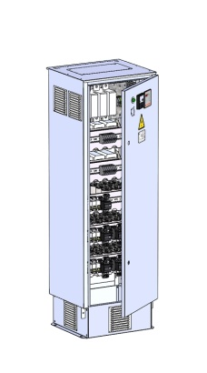 | 16,5 | 21,5 | 1х10 | 60 | 482х425х1510 | 0,31
УКМФ58-0,4-20-10 У3 | 20 | 10 |  | 33 | 42 | 1х10 | 65 | 482х425х1510 | 0,31
УКМФ58-0,4-20-20 У3 | 20 | 20 |  | 33 | 42 | 1х10 | 65 | 482х425х1510 | 0,31
УКМФ58-0,4-30-10 У3 | 30 | 10 |  | 49 | 63 | 1х16 | 80 | 482х425х1510 | 0,31
УКМФ58-0,4-40-20 У3 | 40 | 20 |  | 65 | 85 | 1х25 | 85 | 482х425х1510 | 0,31
УКМФ58-0,4-60-10 У3 | 60 | 10 |  | 98 | 128 | 1х35 | 115 | 482х425х1510 | 0,31
УКМФ58-0,4-60-20 У3 | 60 | 20 |  | 98 | 128 | 1х35 | 105 | 482х425х1510 | 0,31
УКМФ58-0,4-80-20 У3 | 80 | 20 |  | 130 | 169 | 1х70 | 125 | 482х425х1510 | 0,31
УКМФ58-0,4-80-40 У3 | 80 | 40 |  | 130 | 169 | 1х70 | 115 | 482х425х1510 | 0,31
УКМФ58-0,4-100-20 У3 | 100 | 20 |  | 162 | 211 | 1х95 | 135 | 482х425х1510 | 0,31
Напольные установки (2-х шкафные)
УКМФ58-0,4-120-20 У3 | 120 | 20 | 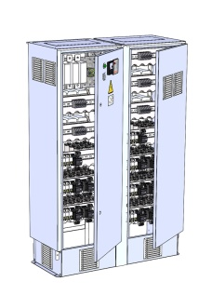 | 195 | 253 | 1х120 | 180 | 1002х425х1510 | 0,64
УКМФ58-0,4-120-40 У3 | 120 | 40 |  | 195 | 253 | 1х120 | 175 | 1002х425х1510 | 0,64
УКМФ58-0,4-160-20 У3 | 160 | 20 |  | 260 | 338 | 1х150 | 210 | 1002х425х1510 | 0,64
УКМФ58-0,4-160-40 У3 | 160 | 40 |  | 260 | 338 | 1х150 | 205 | 1002х425х1510 | 0,64
УКМФ58-0,4-180-20 У3 | 180 | 20 |  | 294 | 382 | 2х95 | 230 | 1002х425х1510 | 0,64
УКМФ58-0,4-180-40 У3 | 180 | 40 |  | 294 | 382 | 2х95 | 230 | 1002х425х1510 | 0,64
УКМФ58-0,4-200-20 У3 | 200 | 20 |  | 327 | 424 | 2х95 | 245 | 1002х425х1510 | 0,64
УКМФ58-0,4-200-40 У3 | 200 | 40 |  | 327 | 424 | 2х95 | 240 | 1002х425х1510 | 0,64
УКМФ58-0,4-220-40 У3 | 220 | 40 |  | 354 | 460 | 2х120 | 260 | 1002х425х1510 | 0,64
УКМФ58-0,4-240-40 У3 | 240 | 40 |  | 389 | 507 | 2х120 | 275 | 1002х425х1510 | 0,64
Напольные установки (3-х шкафные)
УКМФ58-0,4-260-40 У3 | 260 | 40 | 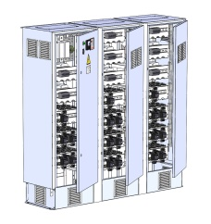 | 423 | 550 | 2х150 | 330 | 1520х425х1510 | 0,98
УКМФ58-0,4-280-40 У3 | 280 | 40 |  | 456 | 593 | 2х150 | 345 | 1520х425х1510 | 0,98
УКМФ58-0,4-300-40 У3 | 300 | 40 |  | 489 | 636 | 2х150 | 365 | 1520х425х1510 | 0,98
УКМФ58-0,4-320-40 У3 | 320 | 40 |  | 522 | 678 | 2х185 | 380 | 1520х425х1510 | 0,98
УКМФ58-0,4-340-40 У3 | 340 | 40 |  | 554 | 720 | 2х185 | 400 | 1520х425х1510 | 0,98
УКМФ58-0,4-360-40 У3 | 360 | 40 |  | 587 | 764 | 2х185 | 415 | 1520х425х1510 | 0,98
УКМФ58-0,4-380-40 У3 | 380 | 40 |  | 618 | 803 | 2х185 | 435 | 1520х425х1510 | 0,98

